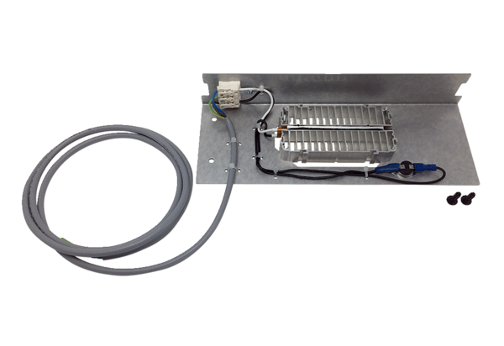Réchauffage WS 75 NHUnité de conditionnement : 1 pièceGamme: K
Numéro de référence : 0093.1586Fabricant : MAICO

